名称:
日期：
(SCW02P1)
单元1： 科学技能 ( 2 )
科学程序技能 | 说明
沟通 | - 把观察结果表达出来  - 口述 （从人们的嘴巴说出来)  - 绘图（把结果画出来）  - 书写（图表，记，统计图，表格）  - 信息与通信技术
i. 口述  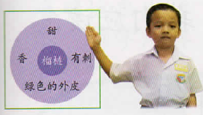 |  | ii. 绘图  
iii. 书写 （图表）  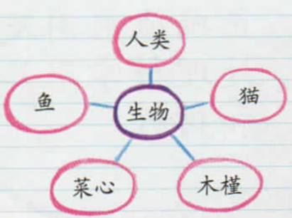 |  | iv. 书写（笔记）  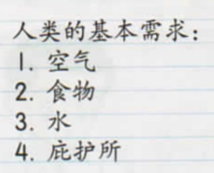
v. 书写（统计图）  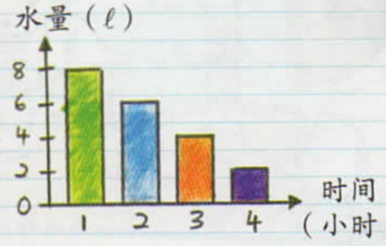 |  | vi. 书写（表格）  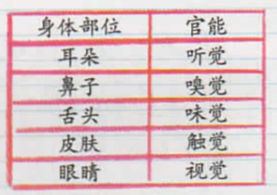
vii. 信息与通信技术


图片源自科学课本
生字写一写。
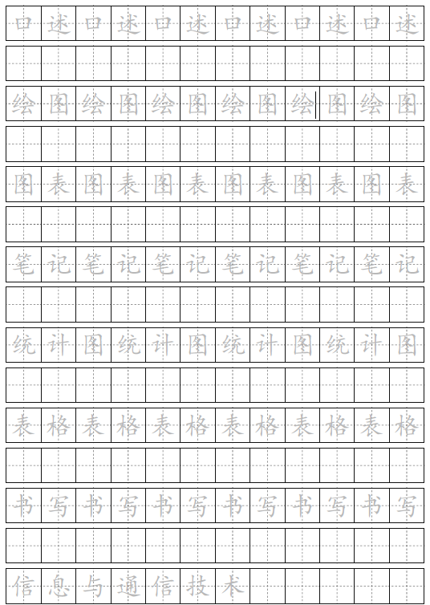

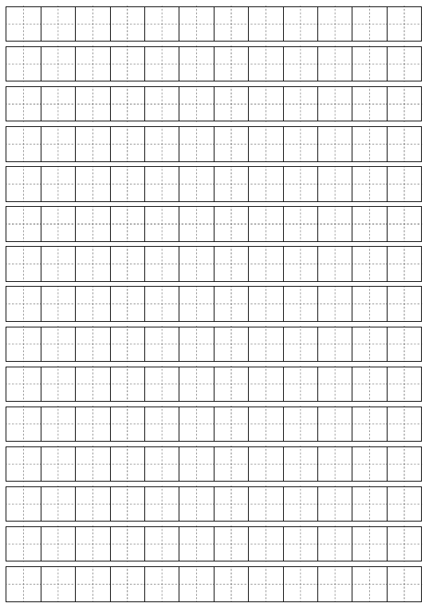

1. 根据以下的图片，写出与其对应的科学沟通方法。
a.  ____________________ | b.  __________________
c.  _____________________ | d.  ______________________

2. 下面显示一些资料。这些资料以不同的方式呈现，完成以下问题。
一只鸡 = 3 kg，两只相同的鸡 = 6kg，3只鸡 = 9kg，4只相同的鸡 = 12kg

a.
鸡的数量/只 | 1
鸡的质量/kg | 3

写出以上书写方法的名称：___________________________

b. 把上述的资料制作成一个统计图。
鸡的质量/kg
12
11
10
9
8
7
6
5
4
3
2
1
0 |  | 1 |  | 2 |  | 3 |  | 4 | 鸡的数量/只

c. 我们用什么感官来观察鸡的质量？

d. 鸡有多少只脚？

3. 根据图中所显示的幼苗的成长过程，在正确的答案圈起来。
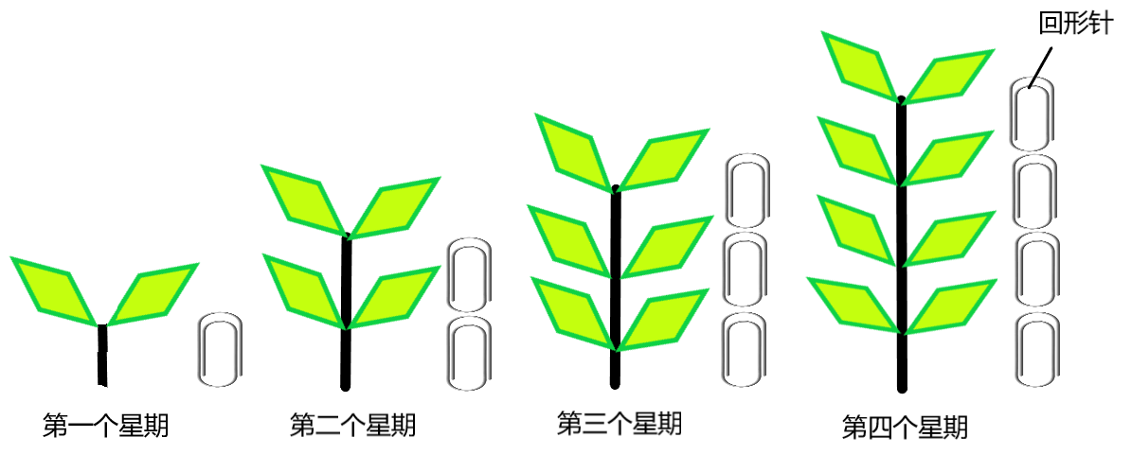

a. 在第一个星期，幼苗有（四，两）片叶子。
b. 在第二个星期的幼苗比第一个星期的幼苗的（高，矮）。
c. 直到第四个星期，幼苗的高度（减少，增加）了。
d. 在第三个星期，幼苗的高度是（三，两）个回形针的高度。
e. 直到第四个星期，幼苗叶子的数量（减少，增加）了。
f. 请问叶子的颜色是什么？____________________

g. 把以上观察到填入以下表格。
时间 | 幼苗的高度/ 回形针 | 幼苗叶子的数量/片
第一个星期
第二个星期
第三个星期
第四个星期

4. 哈迪夫进行以下活动，根据你的观察，回答问题。
他观察一杯白开水的特征。过后，他把一汤匙的美禄粉加入白开水中后搅拌并观察水的变化。

a. 画出他的观察结果并涂上颜色。

b. 这杯白开水本来（有 / 没有）气味，也（有 / 没有）味道。加入美禄粉的白开水在搅拌后，它变得（有 / 没有）味道和颜色。尝起来也带有（酸 / 甜）味。

c. 请问杯子里的水变成什么颜色？

d. 我们用什么感官感觉颜色的变化？

